

**Março 2020**

**Palavra de vida**

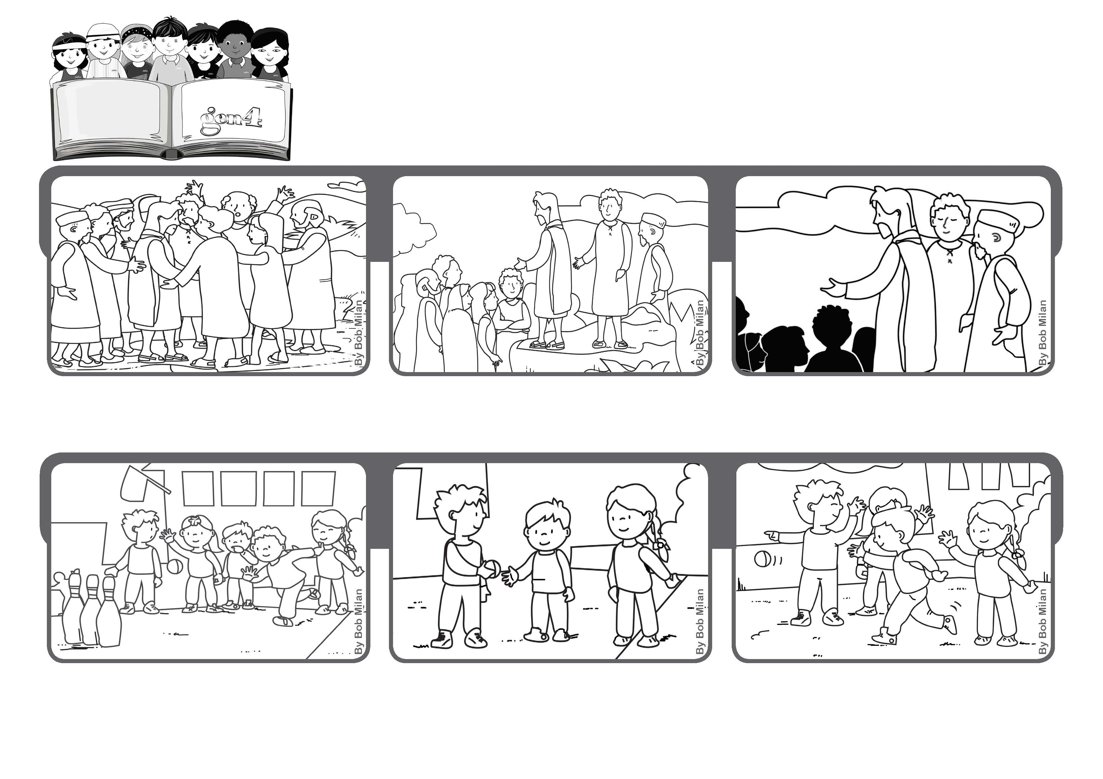

**«Tudo, portanto, quanto desejais que os outros vos façam, fazei-o,**

**vós também, a eles. Isto é a Lei e os Profetas» (Mt 7,12).**

**A regra de ouro**

**”© PAFOM, Desenhos e textos elaborados pelo Centro Gen4”**

**Os gen4 são as crianças do Movimento dos Focolares, fundado por Chiara Lubich.**

**Assim, quando chegou a minha vez, dei o lugar para ele e ele ficou muito feliz por jogar. Talvez tivemos um ponto a menos, mas no meu coração havia um ponto a mais. (Gianni, Itália)**

**Na minha escola organizamos jogos entre as classes. Nós devíamos jogar as bolinhas nos pinos para derrubá-los.**

**Vi um menino pequeno que nunca conseguia pegar a bolinha para tentar jogar.**

**Jesus conclui com a regra de ouro que diz: faça aos outros o que você gostaria que os outros fizessem a você.**

**Sobem em cima de uma colina. Que ótima ideia, agora todos podem ouvir o discurso de Jesus!**

**Muitas pessoas seguem Jesus e os seus discípulos. Como fazer para falar para todos?**